**2021级、2022级学生学平险理赔操作指南**

1.微信搜索“平安好生活”小程序



2.在“我的”里点击“理赔”

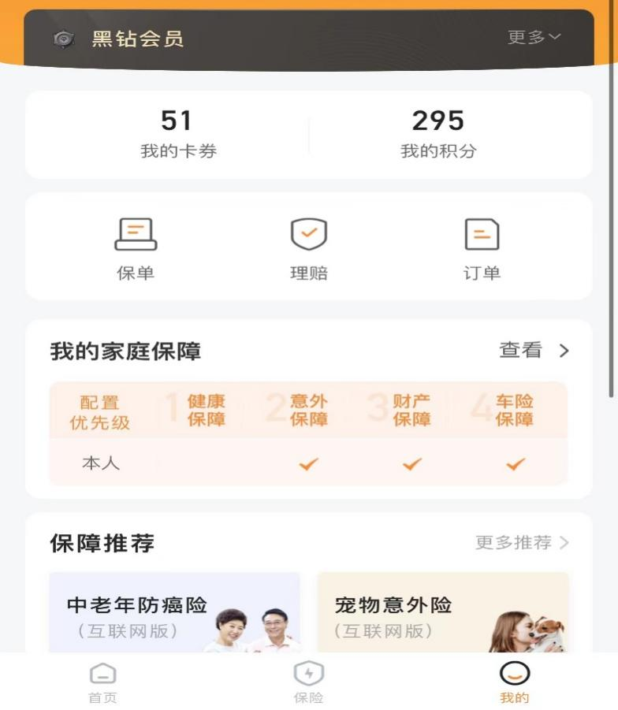

3.点击“我要报案”

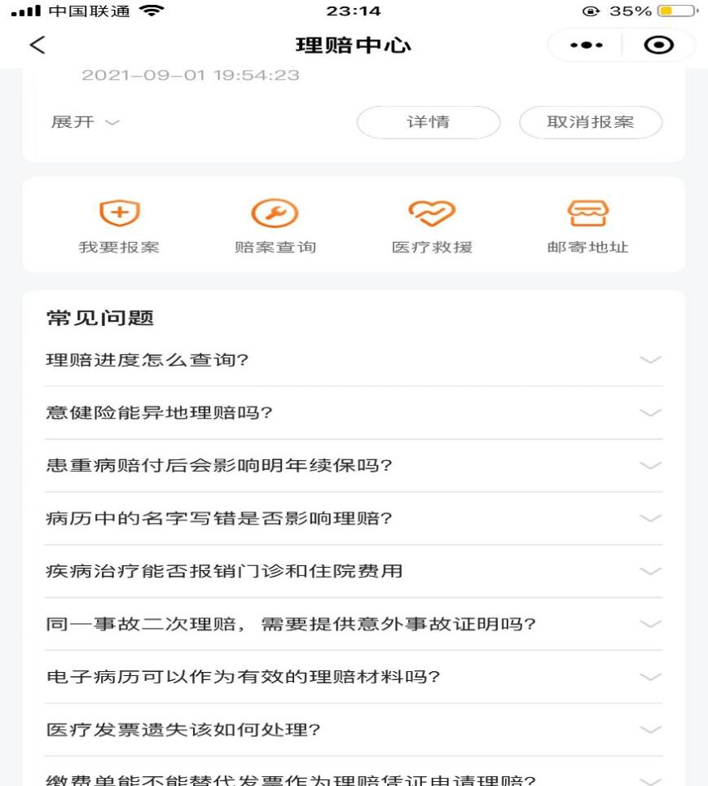

4.在我要报案里面填写相关个人信息，点击下一步，完成后面的信息填写

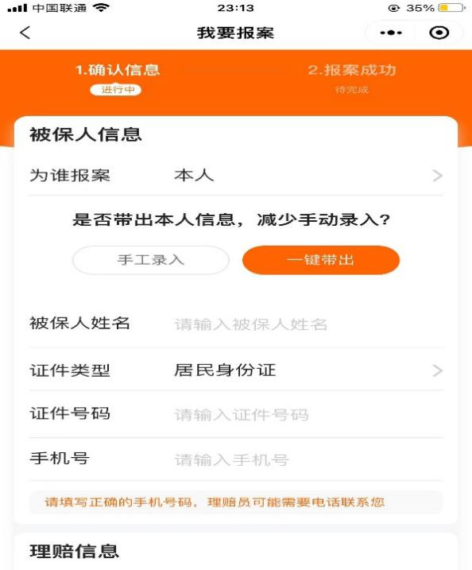

5.如若有学平险报销方面的疑问，可联系咨询电话：13805797571、13093719830

附：线上理赔所需资料

1.学生本人的身份证复印件（正反面）及银行卡或存折复印件（注明开户银行所在地和开户人姓名、联系电话）

2.病历封面加内容复印件

3.医疗发票原件（意外门诊或意外、疾病住院）

4.如有住院需另加：

1）出院记录或出院小结原件（医院提供）

2）医疗费用总清单原件

3）大学生医保结算单原件

注：

1. 如有未成年人需：

1）父或母（一人即可）加本人户口本复印件或出生证明

2）父或母身份证复印件及银行卡或存折复印件（注明开户银行所在地和开户人姓名、联系电话）